Exercice d'application : Diagramme de Cas d'Utilisation UML
Matiere : UML | Enseignante : Pr. Soukaina Mjahed
Sujet : Traitement des commandes et facturation (Entreprise X)

Phase 1 : Identification des acteurs et des cas d'utilisation

Acteurs principaux :
  - Responsable de preparation : Verifie l'identite du client, consulte les stocks, redige le bon de preparation ou etablit le courrier d'attente.
  - Preparateur : Preleve et emballe les marchandises, saisit le bon de preparation et edite le bon de livraison.
  - Operatrice comptable : Etablit les factures (saisie, verification des tarifs et conditions) et enregistre la facture en comptabilite.

Acteur secondaire (externe) :
  - Client : Reçoit le courrier d'attente en cas de rupture de stock, le colis avec le bon de livraison, et la facture.

Remarque sur la secretaire :
La secretaire effectue uniquement une transmission physique et manuelle des commandes papier. N'interagissant pas directement avec le systeme d'information, elle n'est pas modélisee comme un acteur UML.

Phase 2 : Description des cas d'utilisation et des relations

Traitement des commandes :
  - Traiter la commande : Cas d'utilisation principal (Responsable de preparation).
  - Verifier l'identite du client : Inclus systematiquement (<>).
  - Consulter les stocks : Inclus systematiquement (<>).
  - Rediger le bon de preparation : Inclus si le stock est suffisant (<>).
  - Envoyer courrier d'attente : Extension en cas de stock insuffisant (<>).

Preparation et livraison :
  - Preparer la livraison : Cas d'utilisation principal (Preparateur).
  - Saisir le bon de preparation : Inclus obligatoirement (<>).
  - Editer le bon de livraison : Inclus obligatoirement (<>).

Facturation et comptabilite :
  - Etablir la facture : Cas d'utilisation principal (Operatrice comptable).
  - Verifier tarifs et conditions : Inclus obligatoirement (<>).
  - Editer la facture : Inclus obligatoirement (<>).
  - Enregistrer comptablement la facture : Cas d'utilisation pour la mise a jour du grand livre.

Phase 3 : Diagramme de cas d'utilisation

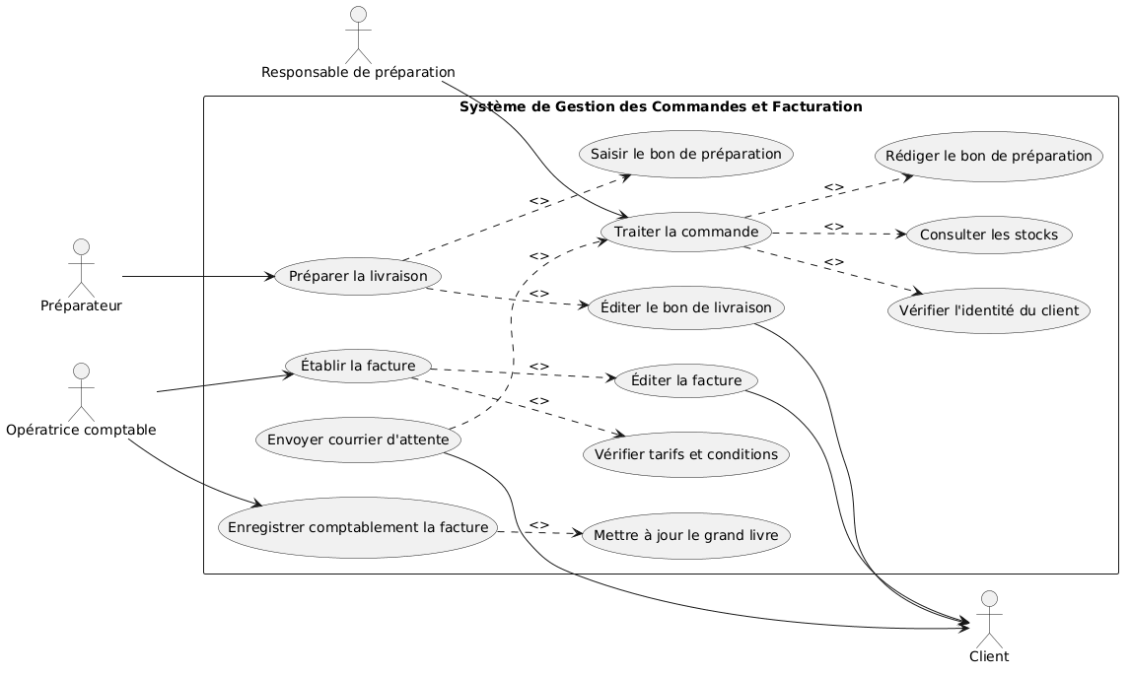

Phase 4 : Regles de gestion et justifications
- Justification des relations <> et <> :
Les actions de verification de l'identite du client, de consultation des stocks et de saisie des documents sont des etapes obligatoires du processus, ce qui justifie la relation <>. L'envoi du courrier d'attente est un cas exceptionnel declenche uniquement en cas d'insuffisance de stock, d'ou la relation <>.

Separation de la facturation et de l'enregistrement comptable :
Bien que ces deux tâches soient realisees par l'operatrice comptable, elles constituent deux etapes distinctes dans le temps (etablissement de la facture d'une part, puis validation et mise a jour du grand livre d'autre part). Elles sont donc representees par deux cas d'utilisation separes.

